22.06.20

Время | Мероприятие
9.00-9.10 | Подъем
9.10-9.20 | Личная гигиена
9.20-9.30 | Утренняя зарядка  https://www.youtube.com/watch?v=ny4J7WAxEvA
9.30-10.00 | Завтрак
10.00-10.50 | Мои домашние животные.  https://uchitelya.com/okruzhayuschiy-mir/89339-prezentaciya-moi-domashnie-pitomcy-1-klass.html  1.Пройти по ссылке.  2.Сделать фото домашних питомцев.  Фотоотчет
10.50-11.00 | Динамическая пауза  https://www.youtube.com/watch?v=j72J9C3sGjg
11.00-11.50 | «Население Самарской области и его занятия».  1.Пройти по ссылке: https://ppt4web.ru/ (посмотреть презентацию)  2. Нарисовать старинный костюм.  Фотоотчет
11.50-12.00 | Отчет о проделанной работе
12.00-12.30 | Обед
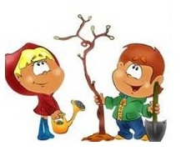  12.30-13.30 | Online-активности

